Die Kunst des achtsamen Putzens

Mit einer Brise Zen ganz entspannt zum ordentlichen Zuhause

Pressekontakt
Moritz Dittmar
Pressereferent
Alfred Kärcher SE & Co. KG
Alfred-Kärcher-Str. 28-40
71364 Winnenden
T +49 71 95 14-3919
moritz.dittmar@de.kaercher.com
Winnenden, im Januar 2021 – Putzen gehört unbestritten zu den Aufgaben, über deren Spaßgehalt die Meinungen weit auseinandergehen. Nicht wenige, die nur zähneknirschend nach Feierabend den Putzlappen schwingen, schnell schnell, um sich bald angenehmeren Dingen zu widmen. Dennoch verbringen laut einer aktuellen Kärcher Studie Menschen weltweit am Tag über 20 Minuten mit dem Hausputz. Das macht zwei Stunden und vierzig Minuten jede Woche. Ein Plädoyer dafür, sich dem ungeliebten Thema von einer anderen Seite zu nähern und die meditative Kraft zu erkennen, die dem Reinemachen innewohnt, liefert Buchautor Shoukei Matsumoto in „Die Kunst des achtsamen Putzens“. Matsumoto ist sicher: Mehr Fokus beim Saubermachen kann unser Leben bereichern. Wie das gelingt? Kärcher und Hauswirtschaftsmeisterin Urte Paaßen machen den Praxis-Check.
Minimalistisch geht’s leichter
Wichtig: Aufräumen ist nicht gleich Putzen. Wo vor dem Durchsaugen oder Wischen erst der Boden von Bergen an Kleidung befreit oder der TV-Schrank freigeräumt werden muss, geht wertvolle Zeit verloren. Daher benötigen alle Dinge im Haushalt einen festen Platz, an den sie nach Gebrauch zurückgestellt werden. Was häufig benutzt wird, sollte in Griffreichweite platziert und nicht etwa im obersten Schrankfach verstaut werden. Das leuchtet alles ein, doch warum scheitern wir häufig daran? Für Shoukei Matsumoto liegt die Ursache im nachlässigen Umgang mit den Dingen. Was das konkret bedeutet, weiß Hauswirtschaftsmeisterin Urte Paaßen: „Wer nur Dinge besitzt, die wirklich geschätzt werden, geht auch achtsam mit ihnen um. Sortieren Sie Gegenstände aus, die Sie nur vom einem zum anderen Ort räumen, ohne sie jemals wirklich zu gebrauchen. Das erleichtert das Ordnunghalten und verkürzt letztlich die Zeit, die Sie mit Putzen verbringen“.
Morgen morgen, nur nicht heute
Fällt nach einem stressigen Arbeitstag der Blick auf ungespültes Geschirr, einen krümeligen Fußboden oder Zahnpasta-Flecken auf dem Spiegel, möchte man am liebsten die Augen vor dem Schmutz verschließen. Doch laut Shoukei Matsumoto ist genau jetzt die beste Zeit, um bei routinierten Putzbewegungen vom Alltagsstress abzuschalten und die Zeit zu nutzen, sich selbst und den Tag zu reflektieren. Das gilt in Zeiten des Homeoffice besonders auch für die Ordnung auf dem Schreibtisch, weiß Urte Paaßen: „Nach Feierabend den Schreibtisch wieder aufzuräumen, entspannt und lässt einen den Tag im Bewusstsein beenden, dass man am nächsten Morgen in einem sauberen Umfeld voller Energie wieder durchstarten kann.“
Putzen schafft Gemeinschaftserlebnisse
Das Thema Sauberkeit hat in 60 Prozent der deutschen Haushalte schon für Meinungsverschiedenheiten gesorgt, wie die Studie zeigt. Gründe hierfür sind neben der als notwendig empfundenen Häufigkeit (24 Prozent), auch die Gründlichkeit des Putzens (23 Prozent)1. Letztlich sei Saubermachen Teamwork, gibt Shoukei Matsumoto an. Wer zusammenlebt, sollte auch gemeinsam putzen – das nimmt jedes Team- bzw. Familienmitglied in die Verantwortung für Sauberkeit und Ordnung. Um Konflikten im Alltag auszuweichen, hilft ein rotierender Putzplan, der Aufgaben festlegt, gerecht verteilt und Abwechslung bringt. Außerdem hilfreich: Geduld. Auch wenn man selbst schneller und gründlicher reinigt, sollte man anderen die Chance geben, einzelne Aufgaben zu übernehmen. Denn Reinemachen, ob manuell oder mit technischen Helfern, will geübt sein. Stehen größere Putz-Events wie beispielsweise zu Weihnachten an, sollte man sich außerdem stets nur so viel vornehmen, wie an einem Tag gemeinsam bewältigt werden kann.
„Ein zusammen erarbeitetes Erfolgserlebnis macht zufrieden, stolz und motiviert obendrein – gute Voraussetzungen für all die weiteren Putzaufgaben, die da noch kommen mögen“, so die Expertin.
Zu Urte Paaßen: Die 54-Jährige hat nach dem Biologiestudium zur Hauswirtschaft gefunden. Heute ist sie als Hauswirtschaftsmeisterin tätig. Die Vielseitigkeit und das umfangreiche Wissen, das man zur Berufsausübung benötigt, faszinieren sie. Seit der abgeschlossenen Meisterprüfung gibt sie ihr Wissen mit viel Enthusiasmus an die Auszubildenden weiter. Im Jahr 2010 startete sie die Internetplattform „Wissen rund um die Hauswirtschaft“ (www.hauswirtschaft.info). Hier wird hauswirtschaftliches Wissen anschaulich dargestellt. Ein großer Bereich ist der Reinigung und Pflege von Räumen gewidmet.

Eine Word-Datei und druckfähige Bilder zu dieser Presseinformation liegen für Sie in unserem Newsroom www.kaercher.com/presse zum Download bereit.

„Die Kunst des achtsamen Putzens“: Buchautor Shoukei Matsumoto erklärt, wie mehr Fokus beim Saubermachen unser Leben bereichern kann.

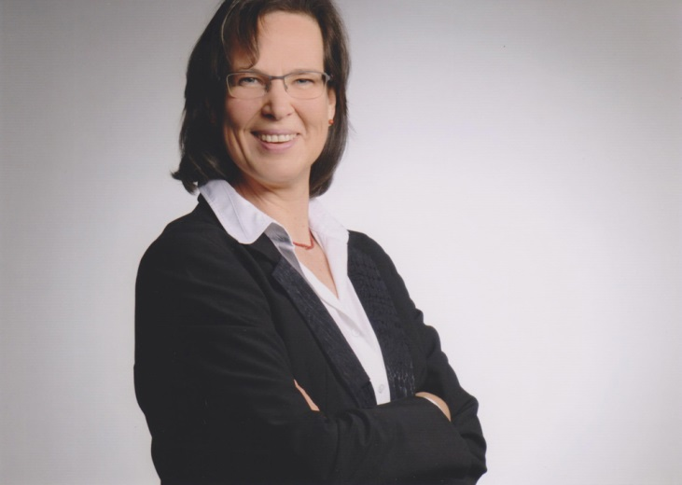
Urte Paaßen – Hauswirtschaftsmeisterin

Die verwendeten Daten beruhen auf einer Online-Umfrage durch Dynata im Auftrag von Kärcher mit insgesamt 11.360 Befragten im September 2020. Die Ergebnisse wurden gewichtet und sind repräsentativ für die Bevölkerung in Belgien, Brasilien, China, Deutschland, Frankreich, Großbritannien, Japan, den Niederlanden, Polen, Russland und den USA zwischen 18 und 65 Jahren.

